Лабораторная работа №3
ПОСТРОЕНИЕ МОДЕЛЕЙ ПРЕДМЕТНОЙ ОБЛАСТИ С ИСПОЛЬЗОВАНИЕМ CASE-СРЕДСТВ
Цель работы: Создание функциональную модель системы в нотации IDEF0
Вариант 14: Равзвлечения
Результат: Для создания функциональной модели был выбран процесс «Просмотреть фильм в кинотеатре». Контекстная диаграмма приведена на рисунке 1. Она включает в себя название процесса, входы и выходы, а также информацию о управлении и обеспечивающих механизмах данного процесса.
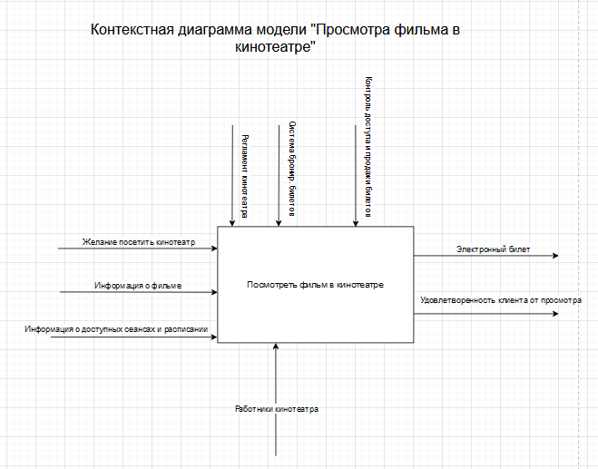
Рисунок 1 – Контекстная диаграмма модели
Ниже представлена диаграмма декомпозиции основного процесса, в которой отражены все названия функций в виде функциональных блоков. В соответствии с нотацией IDEF0 они расположены в соответсвии с последовательностью выполняемых действий.
Диаграмма состоит из следующих функций:
- Выбрать фильм и сеанс
- Купить билет
- Пройти контроль на входе
- Посмотреть фильм
- Оценить удовлетворенность
Выбор данных подпроцессов обусловлен их ключевым влиянием на полноценный и комфортный просмотр фильма. Этап выбора фильма и сеанса предшествует всем остальным и влияент на всю последующую цепочку действий. Покупка билета является одним из важнейших подпроцессов, т.к. благодаря покупке билета пользователь получает возможность попасть в кинозал. Прохождение контроля на входе гарантирует безопасность, а процесс просмотра организуется с управлением освещением и звуком, а также запуском фильма в установленное время. Завершающим событием является оценка удовлетворенности, что позволяет пользователям выразитть своё мнение.

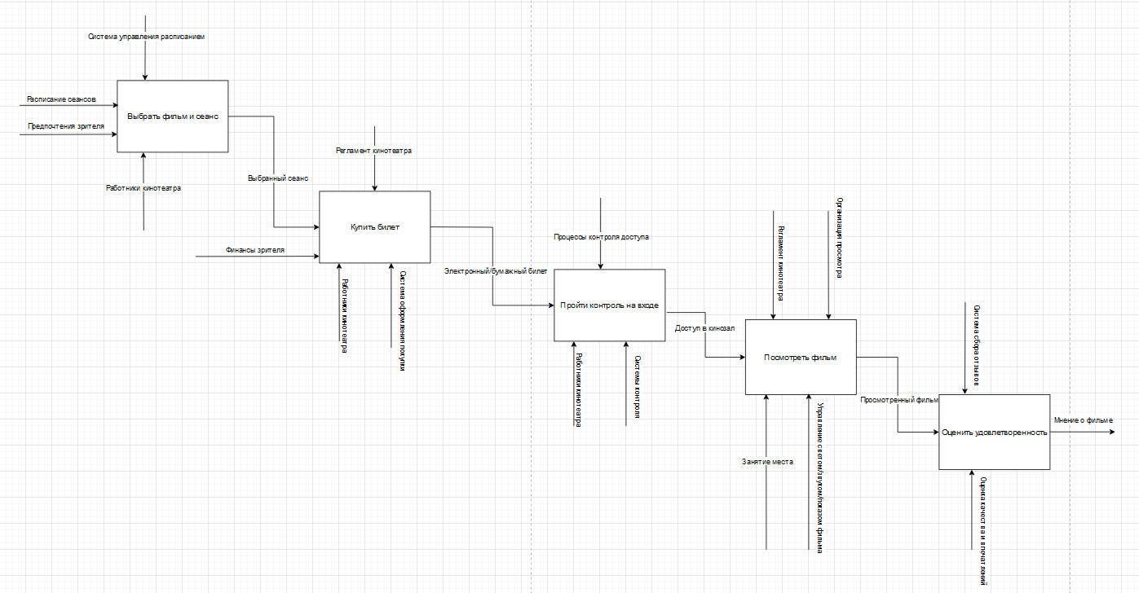
Рисунок 2 – Диаграмма декомпозиции процесса

